Braas Rubin 13V Anthrazit Modulstütze inkl. Sicherheitspfanne

BMI Deutschland BRAAS

Eigenschaften

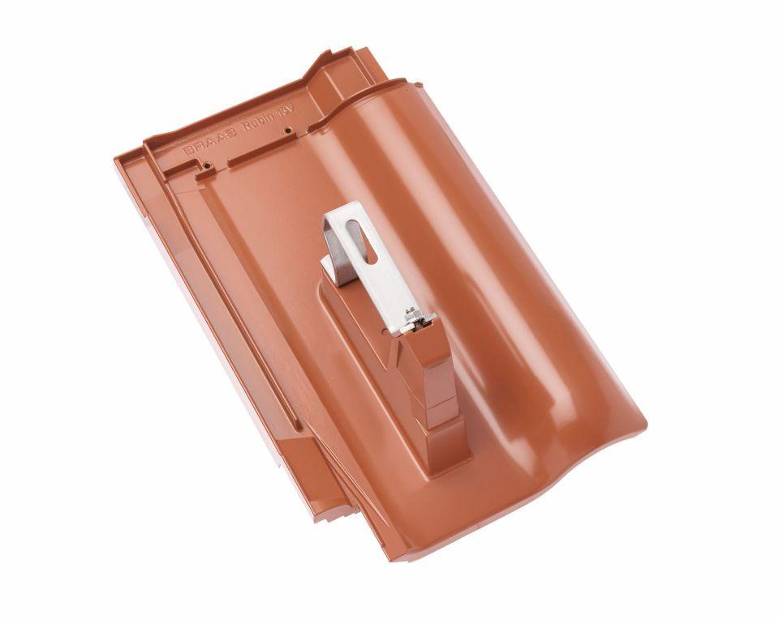

GTIN:

4015506287134

HAN:

08229502

Farbton

anthrazit

Werkstoff

Aluminium

Breite (mm)

277,00

Höhe (mm)

190,00

Länge (mm)

436,00